**Введение**

**Интернет магазин** —  сайт, торгующий товарами посредством сети Интернет. Позволяет пользователям онлайн, в своём браузере или через мобильное приложение, сформировать заказ на покупку, выбрать способ оплаты и доставки заказа, оплатить заказ.

**Покупатель** — физическое или юридическое лицо, осуществляющее оплату деньгами и являющееся приобретателем товара или услуги. В более широком смысле покупатель — человек (в т. ч. физическое лицо) или организация (в т. ч. юридическое лицо), осуществляющее оплату деньгами и являющееся приобретателем товара или услуги.

**Продавец** — за соответствующее вознаграждение передаёт покупателю товар или услугу. Этот процесс называется, как правило, [продажа](https://ru.wikipedia.org/wiki/%D0%9F%D1%80%D0%BE%D0%B4%D0%B0%D0%B6%D0%B0), [сделка](https://ru.wikipedia.org/wiki/%D0%A1%D0%B4%D0%B5%D0%BB%D0%BA%D0%B0). При совершении продажи иногда говорят — заключена сделка [купли-продажи](https://ru.wikipedia.org/wiki/%D0%9A%D1%83%D0%BF%D0%BB%D1%8F-%D0%BF%D1%80%D0%BE%D0%B4%D0%B0%D0%B6%D0%B0). Вторым участником сделки является [покупатель](https://ru.wikipedia.org/wiki/%D0%9F%D0%BE%D0%BA%D1%83%D0%BF%D0%B0%D1%82%D0%B5%D0%BB%D1%8C) (клиент, потребитель). Продавец преследует в сделке определённую цель — извлечение [прибыли](https://ru.wikipedia.org/wiki/%D0%9F%D1%80%D0%B8%D0%B1%D1%8B%D0%BB%D1%8C).

**Продажа** — бизнес-понятие, описывающее практически любую коммерческую деятельность, бизнес вообще. Продажа чаще всего является завершающим этапом бизнес-цикла коммерческого предприятия. Употребляется всегда только в единственном числе. Продажа — обмен товара или услуги на деньги, подтвержденный чеком продажи, актом выполненных работ, накладной передачи товара (в последних двух случаях денежное движение фиксируется отдельным документом).

**Товар** - это любой продукт или услуга, которая может быть продана или куплена на рынке. Это может быть физический предмет, например, одежда, электроника, продукты питания, автомобили и т.д., а также услуги, такие как консультации, обучение, медицинские услуги и т.д. Товары могут быть произведены или приобретены для личного использования, бизнеса или перепродажи.

1. **Постановка задачи**

Разработка проводятся на основании Договора Между ЛДПК и ИП «Бураков» № 17 от 17 апреля 2023 г.

ИП «Бураков»

Наименование работы: Сайт «Магазин одежды Amogus»

Сайт предназначен для торговли товарами посредством сети Интернет, так же предназначенный для привлечения внимания новых пользователей. Позволяет пользователям онлайн, в своём браузере или через мобильное приложение, сформировать заказ на покупку, выбрать способ оплаты и доставки заказа, оплатить заказ.

В магазине имеется товар разных категорий. У товара имеется название, цена, цвет, изображение, материал, производитель.

На сайте существует система доставки, по регионам. При оформлении заказа регистрируется адрес доставки. Указываются: регион, город, улица, дом и квартира клиента

Имеется встроенная функция добавления товаров в панели администрирования «1С Битрикс»

**2. Проектирование интерфейса приложения**

**2.1. Правила и принципы разработки интерфейса (теория)**

**Интерфейс** – внешняя оболочка приложения, дающая возможность работы с любым типом информации, хранящейся на компьютере (для этого имеется внутренние и внешние механизмы управления информацией). процесс проектирования интерфейса – циклический процесс, обладающий двумя признаками:

1. Проектирование каскадной схемы;
2. Проектирование спиральной схемы.

**Типы проектирования.**

**Стандартизация** – рекомендуется использовать стандартные, проверенные многими программистами и пользователями интерфейсные решения.

**Способы выделения интерфейса яркостью:**

1. Движение (мигание, изменение позиции). Относится к эффективным методам, поскольку человеческий глаз восприимчив к движению.
2. Изменение яркости 0% - 100%.
3. Окружение – подчеркивание либо инвертированное изображение.
4. Оттенение – разная текстура объектов.
5. Средства управления графическим интерфейсом пользователя.

**Элементы управления:**

1. Кнопки
2. CheckBox
3. Списки (ListBox, ComboBox)
4. Текстовые поля и метки (TextBox, Label)
5. Слайдеры (HScroolBar, VScroolBar)
6. Изображения (Icons) Виды:
7. Иконки подобия – они похожи на объекты, которые отображают/

**Типы интерфейсов.**

1. Однодокументный SDI:
2. главное меню
3. панели инструментов с элементами управления (задается пользователем)
4. окно приложения для размещения элементов управления (рабочее поле)
5. строка состояния
6. Многодокументный MDI:
7. главное меню
8. панель инструментов с элементами управления
9. главное окно
10. Проводник Explorer.

**2.2. Разработка макета приложения**

**3. Структура хранения данных**

Данные хранятся в базе данных MySQL. База данных автоматически генерируется системой управления содержимым «1-С Битрикс»

**3.1. Проектирование структуры хранения данных (БД)**

<-- -------------------------- ------------- ------------- ------------- ------------- ------------- -->

**3.2. Наполнение структуры данными (вручную, импорт…, где берется информация…)**

Данные заполняются вручную администратором сайта через панель администрирования сайтом.

**4. Разработка технической документации**

**4.2. Руководство программиста**

**4.2.1. Выбор средств разработки**

1С-Битрикс - это популярная система управления контентом (CMS), которая используется для создания и управления веб-сайтами. Она разработана компанией 1С-Битрикс и имеет широкую популярность в России и других странах.

Система 1С-Битрикс включает в себя множество функций для управления сайтом, таких как создание и редактирование страниц, управление пользователями, каталогами и товарами в интернет-магазине, а также инструменты для SEO-оптимизации, аналитики и многое другое.

1С-Битрикс имеет довольно простой и интуитивно понятный интерфейс, что делает ее популярной среди пользователей с разным уровнем технических знаний. Она также поддерживает множество дополнительных модулей, которые расширяют ее функциональность и позволяют настроить ее под конкретные нужды сайта.

**4.2.2. Технологии доступа к данным**

<-- -------------------------- ------------- ------------- ------------- ------------- ------------- -->

**4.2.3. Программные методы разработки интерфейса**

<-- -------------------------- ------------- ------------- ------------- ------------- ------------- -->

**4.2.4. Реализация функционала приложения (основные на выбор процедуры, функции…)**

<-- -------------------------- ------------- ------------- ------------- ------------- ------------- -->

**4.2.5. Обработки исключений**

<-- -------------------------- ------------- ------------- ------------- ------------- ------------- -->

**4.3. Руководство пользователя (алгоритм работы с программой…)**

**4.3.1 Администратор**

Перейти по ссылке для авторизации на сайте в качестве администратора:

<--вставить ссылку-->

После авторизации вы сможете увидеть статистику продаж и посещений сайта в виде графика и таблицы, а так информацию о сайте.

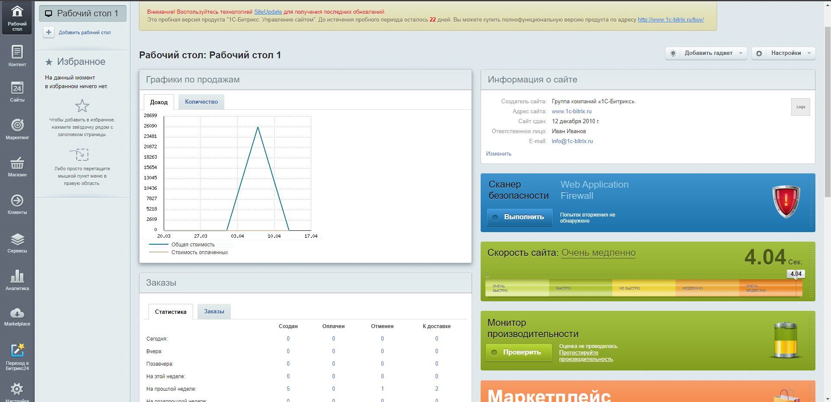

Вы можете добавить новый товар. Для этого в панели слева нужно выбрать пункт магазин.

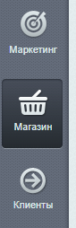

После зайти в товары

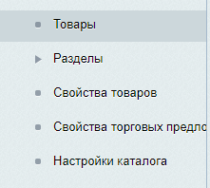

И нажать кнопку создать

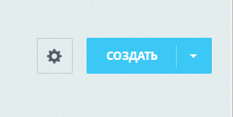

После вам нужно будет заполнить основные данные о товаре

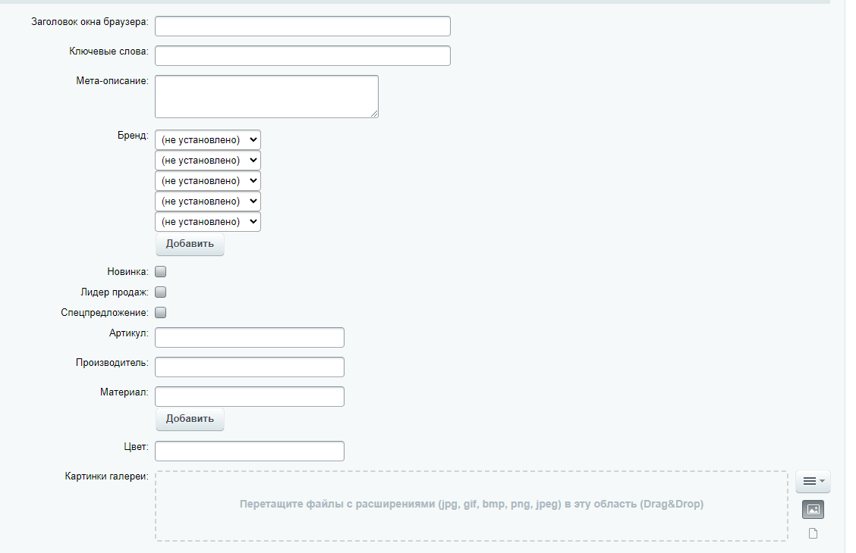

Во вкладке подробно

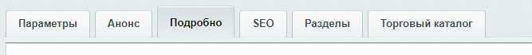

Нужно добавить фото товара.

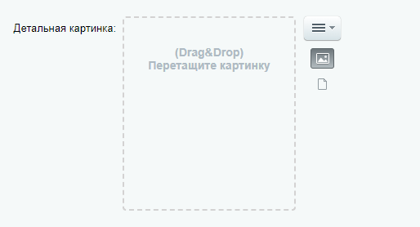

После перейти во вкладку разделы и выбрать раздел нового вашего нового товара.

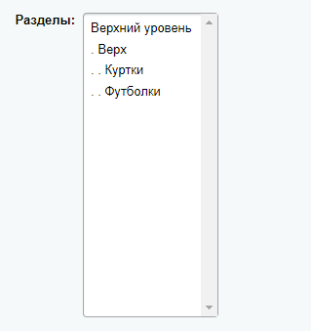

После перейти во вкладку Торговый каталог

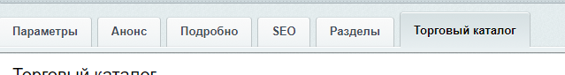

И указать в нем цену товара, а также выбрать ставку НДС и указать входит ли она в цену товара указанную в каталоге.

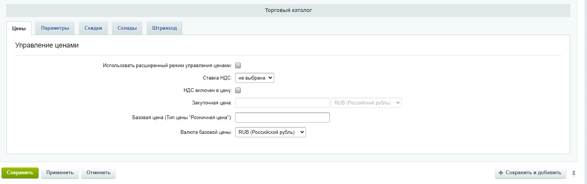

После нажать кнопку сохранить.

**4.3.2 Пользователь**

Зайти на сайт по ссылке: <--вставить ссылку-->

Выбрать товар из каталога

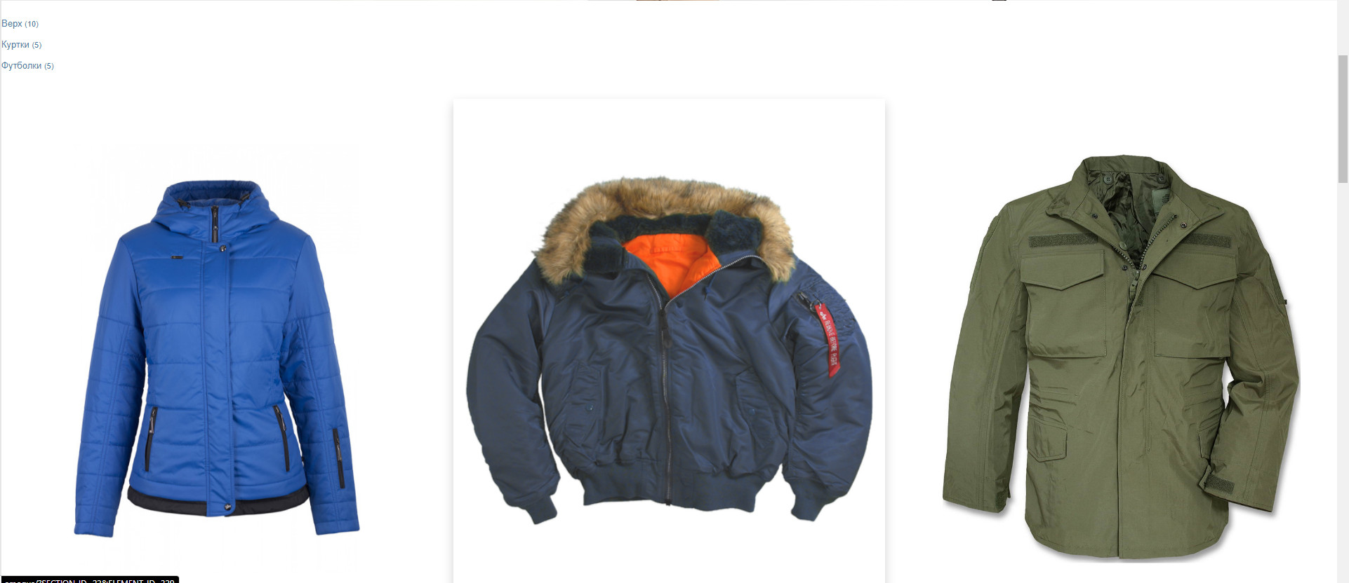

После нажать на понравившийся товар и рассмотреть страницу товара.

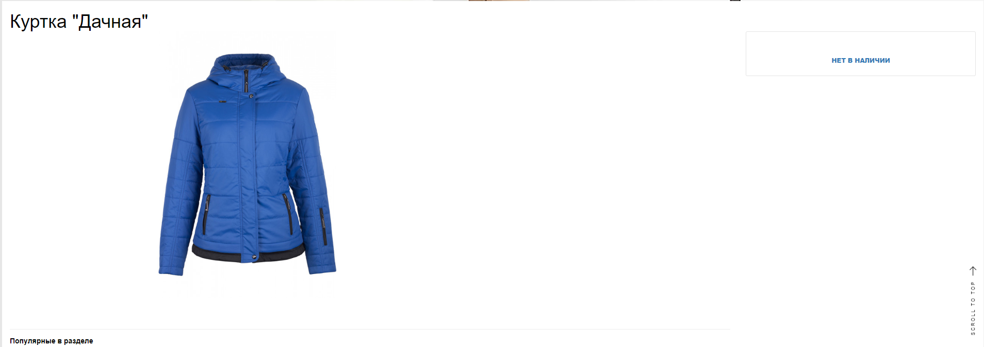

**Заключение**

В заключение хочу сказать, что представленный сайт способен успешно осуществлять выполнение поставленных перед ним задач, однако его функциональные возможности могут быть расширены. В будущем на сайт можно было бы добавить функцию корзины. Необходимо расширить количество данных в базе данных. В процессе разработки данного сайта, я углубил свои знания и навыки в области информационных технологий, изучив множество новых и полезных методик и технологий, которые я успешно применил в ходе работы. В процессе разработки были использованы такие технологии как:

PHP (Hypertext Preprocessor) - это скриптовый язык программирования, который широко используется для создания динамических веб-сайтов и веб-приложений. PHP выполняется на стороне сервера и может генерировать HTML, CSS, JavaScript и другие форматы контента для веб-браузера.

1С-Битрикс - это платформа для создания веб-сайтов и интернет-магазинов, основанная на языке программирования PHP и использующая базу данных MySQL. Она была разработана компанией 1С-Битрикс и предоставляет широкий набор инструментов для создания и управления веб-проектами любого уровня сложности.

**Список литературы**

1. Басыров, Р. 1С-Битрикс. Корпоративный портал. Повышение эффективности компании (+ CD-ROM) / Р. Басыров. - М.: Питер, 2010. - 320 c.  
2. Басыров, Р. 1С-Битрикс. Строим профессиональный сайт и интернет-магазин / Р. Басыров. - М.: Книга по Требованию, 2011. - 544 c.  
3. Басыров, Роберт 1С-Битрикс: Корпоративный портал. Руководство разработчика/Роберт Басыров.-М.: Рид Групп, 2012. - 352 c.  
4. Рассел, Джесси 1С-Битрикс / Джесси Рассел. - М.: Книга по Требованию, 2012. - 546 c.  
5. Расторгуев, О. П. Сайт на 1С-Битрикс. Создание, поддержка и продвижение. Базовое практическое руководство / О.П. Расторгуев, Р.Г. Прокди. - М.: Наука и техника, 2012. - 256 c.

**Приложение**

**1. Техническое задание**

**2. Руководство программиста**

**3. Руководство пользователя**

**4. Тестирование программных модулей**